MEDIDA DE LA EDAD DEL UNIVERSO
Javier Bussons Gordo
bussons@um.es
http://webs.um.es/bussons

Área de Astronomía – Departamento de Física

INTRODUCCIÓN
Durante sus investigaciones sobre las galaxias, el astrónomo norteamericano Edwin Hubble observó que todas las galaxias fuera del Grupo Local se alejaban de la Vía Láctea con velocidades mayores cuanto mayor era su distancia a la misma.
Esta relación, llamada Ley de Hubble, es muy importante en Astronomía, no sólo como método útil para determinar distancias extragalácticas, sino también porque las desviaciones de esta ley a grandes distancias pueden proporcionar información valiosa sobre las propiedades generales del Universo observable.

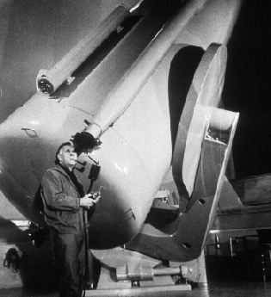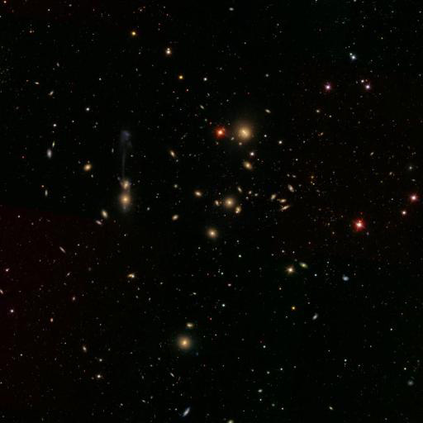
Izquierda: Edwin Hubble en el telescopio de 100 pulgadas de Mount Wilson, California.
Derecha: Imagen de un cúmulo de galaxias del Sloan Digital Sky Survey.

OBJETIVOS
En esta práctica vamos a estudiar la Ley de Hubble mediante la observación simulada de varias galaxias y a partir de los datos obtenidos estimaremos la edad del Universo.

MATERIAL
Ordenador con:
- Simulador de observatorio con fotómetro y espectrómetro. Se usará el de la serie CLEA, Contemporary Laboratory Exercises in Astronomy:
http://www3.gettysburg.edu/~marschal/clea/CLEAhome.html .
- Hoja de Cálculo.
- Opcional: Base de datos astronómicos.
Se usará la base NED de la NASA ( http://nedwww.ipac.caltech.edu ), el SkyServer del Sloan Digital Sky Survey ( http://cas.sdss.org/dr6/en/proj ) u otra.

PROCEDIMIENTO

PASO 1) Pilotar el telescopio CLEA y dirigirlo a varias galaxias de campos o zonas del cielo (fields) diferentes. Para cada una de ellas obtén su brillo (la llamada magnitud aparente) y el desplazamiento en longitud de onda de una de las líneas de su espectro (en Angstrons).

Para ello antes hace falta firmar en el registro de entrada al simulador de observatorio (File: LogIn + File: Run), abrir la cúpula (Dome) y activar el motor de seguimiento (Tracking). Como en todo telescopio, se puede observar a través del buscador (Finder View), un visor de menor potencia pero mayor campo de visión que permite localizar mejor los objetos en el cielo, o del instrumento principal (Instrument View). Los botones Slew Rate, N, S, W, E permiten mover el telescopio con la velocidad y en la dirección deseadas. Elige un campo del cielo de los seis que se ofrecen en Change Field, apunta a la galaxia elegida, pasa a usar el telescopio principal (Change View: Instrument) y refina el apunte con la rendija que aparece en rojo.

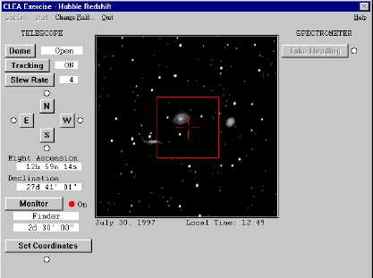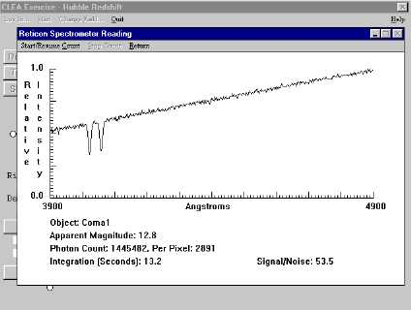

Cuando todo esté listo, comienza una medida (Take reading: Start Count) y cuando hayas acumulado bastantes fotones para que la relación señal/ruido sea suficientemente alta (Signal/Noise > 10) termínala (Stop Count). La pantalla te mostrará el resultado de la medición hecha con un fotómetro o contador de fotones (medida del brillo) y un espectrómetro o seleccionador de fotones por longitud de onda (medida de colores o espectro). Toma nota del brillo de la galaxia (Apparent magnitude, cuanto más pequeña más brillante) y, con el cursor en el centro de la línea de la izquierda de las dos que aparecen en pareja en el espectro, anota su longitud de onda (Wavelength). Esta línea (K) es un hueco en el espectro producido por átomos de calcio que absorben fotones estelares; en el laboratorio tiene una longitud de onda λ0 = 3933.7 Å, pero verás que en tu galaxia aparece con una longitud de onda mayor, es decir, desplazada hacia el rojo (redshift) por efecto Doppler, lo que indica que la galaxia se está alejando de nosotros.

PASO 2) Calcular la distancia a la galaxia a partir del brillo aparente y su velocidad de alejamiento a partir del desplazamiento Doppler. Representar distancia frente a velocidad para verificar la expansión del universo (ley de Hubble).

La magnitud aparente (m) de un objeto celeste (el brillo con que lo vemos desde Tierra) depende de dos factores: su luminosidad intrínseca y su distancia a la Tierra. Conocidas la luminosidad (para esta práctica se han elegido galaxias de igual luminosidad, representada por el valor M=-22) y la magnitud aparente, se puede obtener la distancia (D) en parsecs (1pc=km) mediante la relación, es decir:
.
El desplazamiento Doppler es una medida de la velocidad a la que se acerca o aleja un objeto y viene dado por la expresión:

V/c = ( λ - λ0 ) / λ0 , es decir, V = c ( λ - λ0 ) / λ0 .
Para ahorrar tiempo, la Hoja de Cálculo está preparada para hacer estos cálculos por ti. Sólo has de introducir la lista de magnitudes aparentes (m) y longitudes de onda (λ) y automáticamente aparecerán las velocidades de las galaxias en km/s y sus distancias en Mpc y en km. Opcionalmente, con una consulta a cualquiera de las bases de datos citadas se pueden obtener listados actualizados de distancias y velocidades de galaxias. Una representación gráfica de las distancias galácticas frente a velocidades de recesión mostrará que existe una relación lineal entre ambas, lo que prueba la expansión del universo: las galaxias más lejanas se alejan de nosotros más deprisa.

PASO 3) De la gráfica de la ley de Hubble, deducir la edad actual del universo.

Suponiendo que el universo se expande con velocidad uniforme y usando la correspondiente relación entre velocidad, distancia y tiempo (movimiento rectlíneo uniforme), podemos calcular el tiempo transcurrido desde el comienzo:
.
Pero para este cálculo, en vez de utilizar la distancia y velocidad de una sola galaxia, que están sujetas a grandes incertidumbres, usaremos la información del conjunto de galaxias observadas. Eligiendo convenientemente los ejes (V en eje X, D en eje Y) y las unidades (V en km/s, D en km), la relación lineal observada (Y = a X) se escribe como, por lo que la pendiente de la recta nos dará la edad del universo en segundos. La Hoja de Cálculo nos permitirá encontrar la recta que mejor se ajusta a nuestros datos y nos dará el valor de su pendiente. Dividiendo entre los 31.6 millones de segundos que tiene un año, obtendremos los años transcurridos desde el inicio del universo.
Notas:
- Actualmente se cree que el universo se expande con velocidad no uniforme y su edad estimada es de 13.7 Gigaaños.
- Si se invierten los ejes (D en eje X, V en eje Y) la pendiente obtenida se llama constante de Hubble y su valor actual se sitúa alrededor de 71 km/s/Mpc.

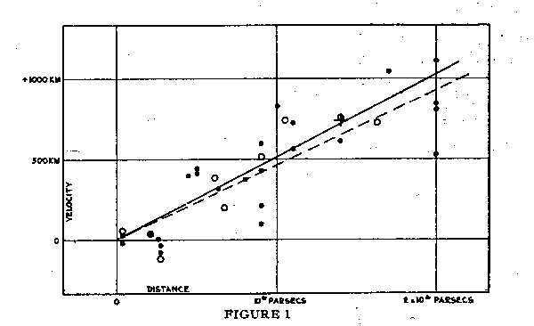 Gráfica de Hubble (1929)
CUESTIONES
1. ¿Qué podemos concluir sobre el Universo en su conjunto a partir de los resultados obtenidos? Comenta en particular sobre el hecho de que todas estas galaxias parezcan alejarse de la Tierra.
2. Explica cómo podríamos usar la Ley de Hubble para estimar distancias extragalácticas. Por ejemplo ¿a qué distancia de nosotros estaría una galaxia que se alejara a 400 km/s?
3. La estimación de la edad de Universo que habéis hecho está basada en la interpretación de la Ley de Hubble como evidencia de la expansión del Universo y la teoría del Big Bang, suponiendo que esta expansión se ha producido a un ritmo constante. Sin emabrgo, si la velocidad ha ido creciendo (expansión acelerada), ¿la verdadera edad del Universo será mayor o menor que esta estimación? ¿Por qué?
4. ¿Por qué conviene usar grandes telescopios para medir la edad del Universo?

